Smári Sigurðsson er skákmaður HSÞ árið 2022
Smári Sigurðsson átti einstaklega gott ár við skákborðið. Hann vann 4 titla af 5 mögulegum sem keppt er um árlega hjá Skákfélaginu Goðanum.
Hann varð Héraðsmeistari HSÞ 2022 í skák í febrúar, en hann vann alla sína andstæðinga á héraðsmótinu.
Hann varð skákmeistari Goðans 2022 þegar hann vann sigur á Skákþingi Goðans/Meistaramót í apríl og fór taplaus í gegnum það mót.
Smári varð síðan Atskákmeistari Goðans 2022 í nóvember án þess að tapa skák.
Smári innsiglaði síðan gott ár með því að verða Hraðskákmeistari Goðans í desember, þar sem hann vann 13 skákir og gerði bara eitt jafntefli.
Litlu munaði að Smári bætti 5 titlinum við á Janúarmóti Goðans 2022 en þar varð hann jafn sigurvegaranum að vinningum en örlítið lægri á oddastigum.
Smári tefldi alls 31 skák á þessum 5 mótum. Hann vann 24 skákir, gerði 7 jafntefli, en tapaði engri skák.
Smári Sigurðsson er því skákmaður HSÞ árið 2022.
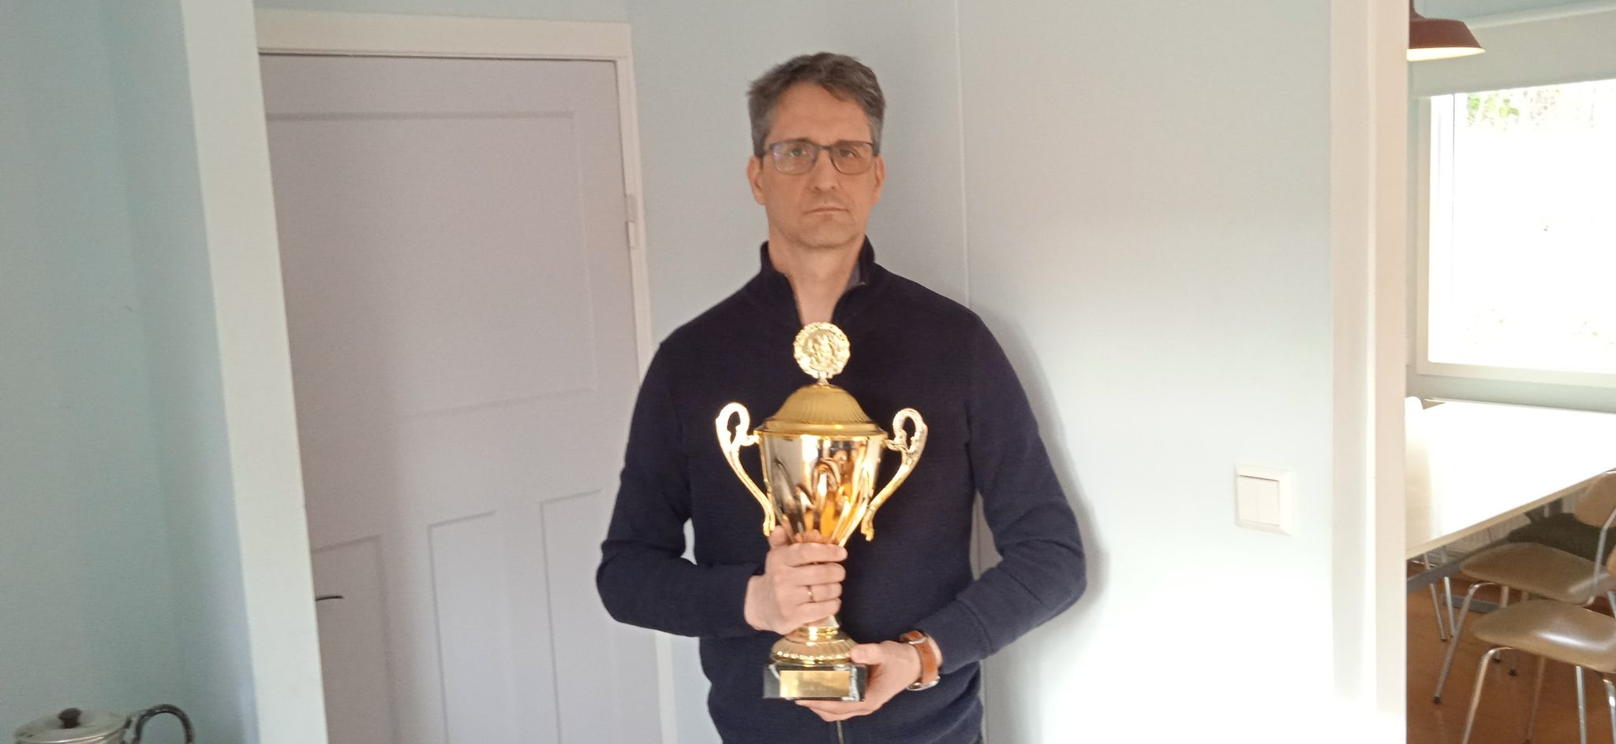
Smári Sigurðsson Skákmaður HSÞ 2022

